Станок для Производства Роскошных Подарочных Бумажных Пакетов
Руководство по Техническому Обслуживанию

Введение
Для обеспечения непрерывной работы вашего оборудования с высокой эффективностью и качеством, а также для продления срока его службы, пожалуйста, строго соблюдайте содержание данного руководства по регулярному техническому обслуживанию и уходу за оборудованием.
Благодарим вас за выбор оборудования компании Zhejiang Ounuo Machinery Technology Co., Ltd.

1. Инструкции к Руководству и Предупреждения о Безопасности
1.1. Важные Предупреждения о Безопасности
Перед выполнением любых операций, технического обслуживания или ремонта обязательно прочтите и изучите все содержание данного руководства!
Отключение и Изоляция Питания: Перед выполнением любых операций по техническому обслуживанию необходимо убедиться, что станок полностью отключен от электропитания, подачи воздуха и жидкостей, и повесить предупреждающий знак «Не Включать, Идут Работы».
Средства Индивидуальной Защиты (СИЗ): Операторы и обслуживающий персонал должны носить соответствующие средства индивидуальной защиты на основе оценки рисков, такие как защитные очки, перчатки, защитную обувь, защиту слуха и т.д.
Профессиональное Обучение: Только обученный и авторизованный персонал имеет право выполнять операции по техническому обслуживанию и ремонту.
Использование Оригинальных Запчастей: Для обеспечения производительности и безопасности станка обязательно используйте запасные части, предоставляемые нашей компанией, и рекомендуемые смазочные материалы/смазки, такие как от "Shell", "Mobil", "Esso" и т.д.
Ведение Записей: Все работы по техническому обслуживанию и ремонту должны быть задокументированы и архивированы для справки.
1.2. Циклы Технического Обслуживания
В связи с различиями в интенсивности использования оборудования, пожалуйста, основывайте циклы технического обслуживания на фактических часах работы, отображаемых на интерфейсе человеко-машинного взаимодействия. Конкретная справка следующая:
Основа для расчета: Предполагается две смены в день по 8 часов каждая, с 5 часами фактического использования оборудования за смену, что составляет приблизительно 10 часов фактической ежедневной работы. Конкретные циклы следующие:
Ежедневное Обслуживание: Выполнять один раз за смену.
Еженедельное Обслуживание: Выполнять один раз в неделю или каждые 50 часов.
Ежемесячное Обслуживание: Выполнять примерно один раз в месяц или каждые 200 часов.
Полугодовое Обслуживание: Выполнять примерно один раз каждые шесть месяцев или каждые 1200 часов.
Ежегодное Обслуживание: Выполнять примерно один раз в год или каждые 2400 часов.
1.3. Меры Предосторожности при Очистке
1.3.1 Используйте керосин или бензин для очистки платформы оборудования, поверхности подвижной платформы и металлических механических деталей.
1.3.2 При очистке окрашенных поверхностей, таких как корпус оборудования, строго запрещается использовать растворители типа ацетона, которые могут растворять, разбавлять или вступать в химическую реакцию с краской.
1.3.3 Используйте химические растворители с осторожностью при очистке неметаллических деталей.
1.3.4 Не используйте химические растворители при очистке акриловых стеклянных окон.
1.3.5 При очистке оптических датчиков (фотоэлементов) используйте мягкую щетку, мягкую ткань или сжатый воздух для очистки их поверхностей. Строго запрещается использовать любые химические растворители.
1.3.6 Носите резиновые перчатки и другие защитные средства при использовании растворителей.

2. Ежедневное Обслуживание
Проверка Внешнего Вида Оборудования: Очистите пыль, масляные пятна и мусор с поверхности станка и окружающей области для поддержания чистоты.
Проверка Давления Воздуха: Проверьте, что все манометры находятся в пределах номинального диапазона (обычно 0,5-0,7 МПа).
Проверка Ненормальных Шумов/Запахов: Прислушивайтесь к любым ненормальным звукам, вибрациям или запахам гари во время работы.
Проверка Устройств Безопасности: Проверьте эффективность кнопок аварийной остановки, выключателей защитных дверей и т.д.
Очистка Рабочего Стола: Очистите рабочий стол и удалите мусор и остатки клея с поверхности стола до конца смены, чтобы поддерживать рабочую поверхность в чистоте.
Проверка Оптических Датчиков: Проверьте, что все оптические датчики работают правильно. Очищайте поверхности датчиков в областях со значительным количеством мусора ежедневно, используя мягкую щетку или сжатый воздух для обеспечения правильной работы.
Проверка Системы Транспортировки: Убедитесь, что конвейерная лента работает плавно без отклонений или посторонних предметов. Проверьте наличие блокировок и используйте воздушный пистолет для удаления пыли.
Проверка Распыления Клея: Убедитесь, что клей не показывает признаков обугливания и каналы распыления не заблокированы для обеспечения точного объема клея и времени запуска. Если возникают проблемы, используйте профессиональные инструменты и спирт для очистки сопла и удаления всего отработанного клея.
Проверка Крепежей: Проверьте крепежи на наличие остатков клея или повреждений и очистите их. Убедитесь, что движения крепежей гибкие, без ослабления или остаточного материала.
Примечание: Если во время работы оборудования возникают какие-либо другие аномалии, немедленно остановите станок и сообщите об этом руководителю или обратитесь к обслуживающему персоналу.

3. Еженедельное Обслуживание
Трансмиссионный Механизм: Проверьте натяжение цепей, ремней и зубчатых ремней и при необходимости отрегулируйте. Убедитесь в плавной передаче без чрезмерного провисания или проскакивания.
Подшипники и Направляющие: Нанесите соответствующее количество высокоскоростного смазочного масла на подвижные части, такие как линейные направляющие и подшипники. Убедитесь в плавной работе без заедания или ненормального шума.
Пневматическая Система: Проверьте блок подготовки воздуха (фильтр, регулятор, лубрикатор). Слейте накопившуюся воду из фильтра, проверьте уровень масла в лубрикаторе и своевременно добавьте смазочное масло. Убедитесь, что источник воздуха чистый и сухой, а уровень масла находится в нормальном диапазоне. Сливайте грязную воду из стакана фильтра еженедельно (50Ч), а ежемесячно (200Ч) снимайте, очищайте стакан фильтра и переустанавливайте его. Примечание: Перед сливом воды или снятием стакана фильтра необходимо перекрыть подачу сжатого воздуха и сбросить давление в системе! Увеличьте частоту слива, если влажность источника воздуха высокая.
Электрические Соединения: (После отключения питания) Проверьте клеммы проводки на ослабление. Убедитесь, что соединения надежны, без ложных соединений или оголенных проводов. Очистите электрический шкаф с помощью сжатого воздуха для поддержания хорошего рабочего состояния и теплоотвода.

4. Ежемесячное Обслуживание
Механическая Конструкция: Проверьте все крепежные винты и гайки на ослабление, особенно на ключевых деталях, таких как рама станка, опоры цилиндров и кронштейны оптических датчиков. Убедитесь, что все крепежные элементы затянуты, а конструкция оборудования стабильна.
Выравнивание Оборудования: Проверьте и отрегулируйте выравнивающие ножки оборудования, чтобы убедиться, что станок выровнен. Убедитесь, что оборудование работает плавно без ненормальной вибрации.
Смазка Направляющих и Шарико-Винтовых Пар: Очистите направляющие и шарико-винтовые пары и вручную нанесите смазку.
Проверка Приводных Ремней: Проверьте натяжение и износ ремней, при необходимости отрегулируйте или замените.

5. Полугодовое и Ежегодное Обслуживание
Обслуживание Двигателей: Проверьте рабочий ток, температуру и изоляционные характеристики главного двигателя и серводвигателей.
Комплексная Затяжка и Очистка: Выполните более тщательную внутреннюю очистку станка и полную проверку крепежных элементов по всей линии.
Комплексная Проверка и Диагностика: Проведите комплексную проверку и диагностику механических, электрических и пневматических систем.
Замена Деталей: Замените подверженные износу детали, такие как подшипники, ремни и стареющие шланги, в зависимости от состояния износа.
Проверка Безопасности: Выполните тщательное тестирование и проверку всех функций безопасности (защитные двери, аварийные остановки, выключатели питания и т.д.).

6. Распространенные Неисправности и Методы Устранения
Table 1: Таблица 1. Распространенные Неисправности и Методы Устранения
Симптом | Причина | Решение
Плохая адгезия на швах/ручках | 1. Неравномерное нанесение клея (слишком мало или слишком много)\newline 2. Недостаточное давление\newline 3. Низкое давление воздуха | 1. Очистите сопло клеевого пистолета и удалите остатки клея\newline 2. Отрегулируйте давление цилиндра и скорость толкания/вытягивания\newline 3. Проверьте и отрегулируйте давление воздуха
Ненормальный шум во время работы | 1. Недостаток смазки в трансмиссионных компонентах\newline 2. Ослабленные крепежные элементы\newline 3. Поврежденные подшипники | 1. Смажьте подвижные части\newline 2. Проверьте и затяните винты\newline 3. Обратитесь в послепродажное обслуживание для замены подшипников
Движение цилиндра не реагирует | 1. Блокировка воздушной линии или недостаточное давление воздуха\newline 2. Неисправность цилиндра | 1. Проверьте воздушные линии, фильтры и давление воздуха\newline 2. Обратитесь к специалистам для ремонта или замены
Позиционирование пакета неточное | 1. Ослабленные или смещенные зажимы\newline 2. Неисправность или загрязнение фотоэлектрического датчика | 1. Отрегулируйте или затяните зажимы\newline 2. Очистите линзу датчика и проверьте точность выравнивания

7. Меры Предосторожности
Использование Оригинальных Расходных Материалов: Рекомендуется использовать расходные материалы, такие как клей, цилиндры и направляющие, предоставляемые нашей компанией, для обеспечения оптимальной производительности и предотвращения повреждения оборудования.
Требования к Окружающей Среде: Поддерживайте рабочую среду оборудования чистой и сухой, чтобы предотвратить воздействие пыли и влаги на срок службы оборудования и гигиену продукции.
Длительная Остановка: Если планируется длительная остановка оборудования, тщательно очистите его, нанесите антикоррозийное масло на открытые металлические детали, отключите все источники питания и воздуха и накройте его пылезащитным чехлом.
Профессиональный Ремонт: При возникновении сложных неисправностей, которые не могут быть устранены, немедленно прекратите работу и свяжитесь с нашим профессиональным обслуживающим персоналом. Не пытайтесь самостоятельно разбирать оборудование вслепую.

8. Форма Учета Технического Обслуживания
Table 2: Таблица 2. Форма Учета Технического Обслуживания
Дата | Тип Обслуживания (Ежедневное/Еженедельное/Ежемесячное/Ежегодное) | Задача Обслуживания | Исполнитель | Примечания (Записи об Аномалиях)
(Эта форма может быть расширена или храниться в виде отдельной брошюры. Рекомендуется распечатать эту форму и повесить ее рядом с оборудованием для удобства записи и отслеживания.)

9. Детали для Обслуживания
Table 3: Таблица 3. Таблица Деталей для Обслуживания
Изображение | Деталь | Элементы Обслуживания
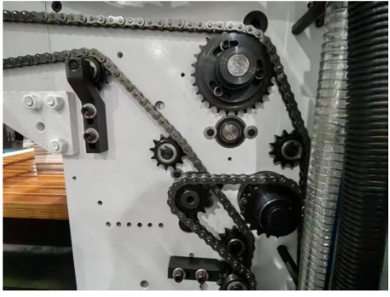 | Цепь Подачи | Убедитесь в правильном натяжении и достаточной смазке
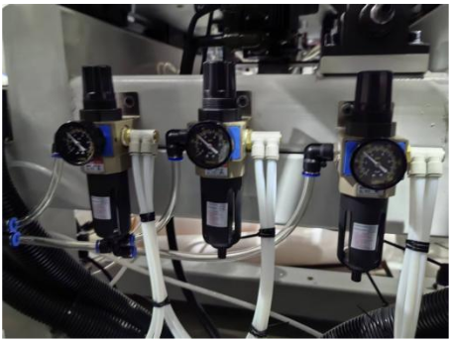 | Фильтр | Регулярно сливайте накопившуюся воду из фильтра
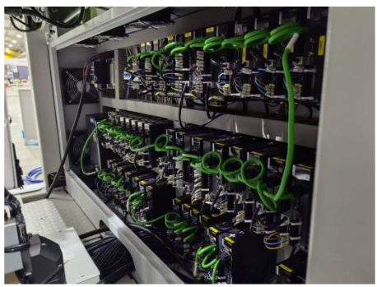 | Электрический Шкаф | Поддерживайте чистоту и обеспечьте беспрепятственный теплоотвод
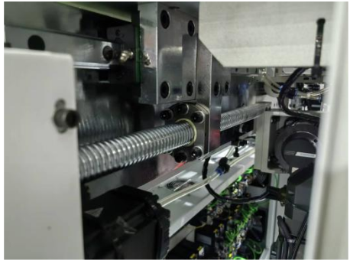 | Винт Перемещения | Обеспечьте смазку винта и плавное движение без препятствий
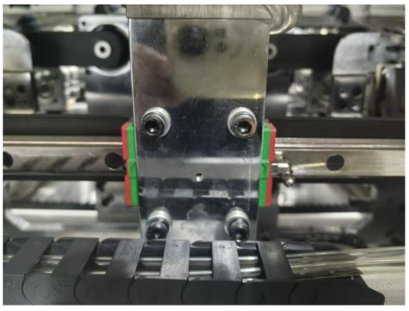 | Поперечная Планка | Обеспечьте смазку каждой направляющей, движение без ненормального шума или сопротивления
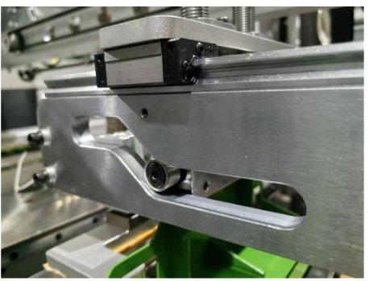 | Откидная Планка | Периодически проверяйте и заменяйте подшипники, обеспечьте плавное движение без сопротивления, убедитесь в отсутствии остатков клея на внутренней облицовочной пластине и откидной пластине
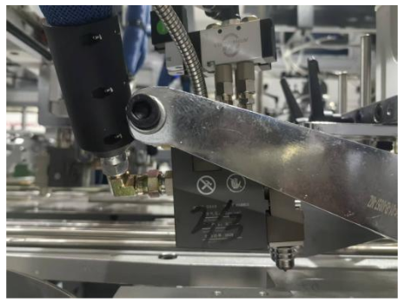 | Клеевой Пистолет | Периодически очищайте клеевой канал, обеспечьте равномерный поток клея, быстрый отклик запуска/остановки
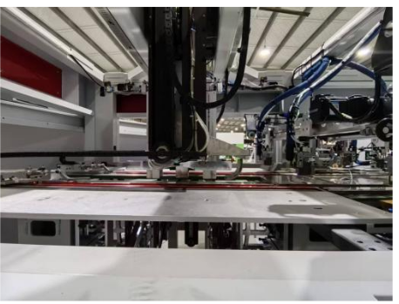 | Формовочный Стол | Обеспечьте чистоту без остаточных материалов или клея
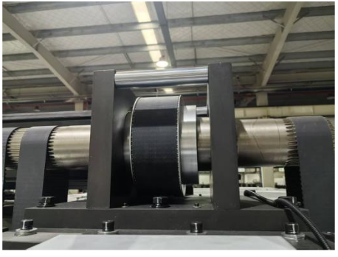 | Компоненты Привода Подъема Формы | Обеспечьте смазку подшипников и правильное натяжение зубчатого ремня
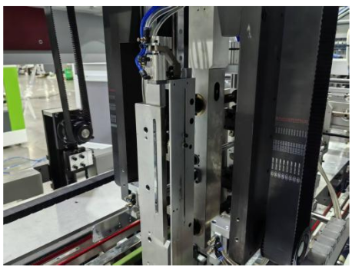 | Форма | Обеспечьте смазку и защиту от ржавчины для зубчатых челюстей, телескопических винтов и червячных передач
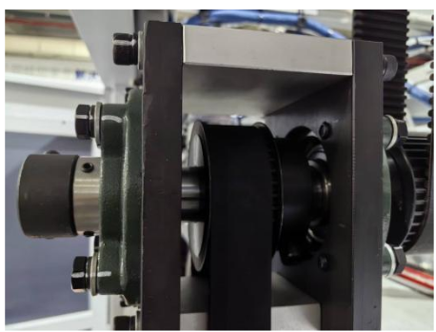 | Опора Основания | Обеспечьте смазку подшипников и правильное натяжение зубчатого ремня
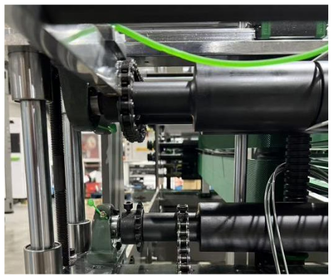 | Цепь Сортировки Пакетов | Обеспечьте достаточную смазку между звеньями цепи и правильное натяжение

Примечание: Для обслуживания расположения оптических датчиков см. содержание Руководства по Наладке.

Приложение
Table 4: Таблица 4. Таблица Срока Службы Рабочих Цилиндров
Позиция | Модель Цилиндра | Срок Службы
1 | VUVG-L14-M52-AT-G18-1H2L-W1 | 100 миллионов циклов
2 | VUVS-L25-M52-AD-G14-F8-1C1 | 100 миллионов циклов
3 | MSSD-EB | *
4 | ADN-32-20-I-P-A | 20 миллионов циклов
5 | ADN-40-40-I-P-A | 20 миллионов циклов
6 | DGTZ-GF-25-20-P-A | 20 миллионов циклов
7 | DSNU-40-200-P-A | 20 миллионов циклов
8 | DSNU-20-25-P-A | 20 миллионов циклов
9 | DSNU-25-20-P-A | 20 миллионов циклов
10 | DSBC-50-25-PPVA-N3 | 20 миллионов циклов
11 | DSNU-S-16-25-P-A-MQ | 20 миллионов циклов
12 | DSNU-S-16-40-P-A-MQ | 20 миллионов циклов

